Bac Septembre 2024 Polynésie Correction © https://labolycee.org
EXERCICE 1 – UNE SÉRIE D’EXPÉRIENCES HISTORIQUES : LA RÉACTION D’ESTÉRIFICATION ÉTUDIÉE PAR MARCELLIN BERTHELOT (9 POINTS)
Merci de nous signaler d’éventuelles erreurs par email à labolycee@labolycee.org
1. Dosage par titrage.
Berthelot et Péan de Saint-Gilles ont réalisé un mélange contenant les mêmes quantités de matière en acide éthanoïque et en éthanol laissé à la température ambiante de 20 °C. Il s’est formé de l’éthanoate d’éthyle et de l’eau. La transformation d’estérification qui s’est déroulée était très lente. Elle peut être modélisée par l’équation de réaction suivante :
CH₃COOH(ℓ) + C₂H₅OH(ℓ) ⇄ CH₃COOC₂H₅(ℓ) + H₂O(ℓ)
Q1. Représenter la formule semi-développée de l’acide éthanoïque. Entourer et nommer le groupe caractéristique de la molécule. Nommer la famille fonctionnelle à laquelle appartient l’éthanoate d’éthyle.

On entoure le groupe carboxyle.

L’éthanoate d’éthyle appartient à la famille des esters.

La transformation s’étant poursuivie pendant quinze jours, un échantillon du mélange réactionnel a alors été prélevé afin de connaître l’évolution des quantités de matière des espèces chimiques en jeu. Pour Marcellin Berthelot : « C’est évidemment l’acide qu’il faut déterminer. On transvase (l’échantillon) dans un vase à fond plat. On ajoute quelques gouttes de teinture de tournesol et l’on verse de l’eau de baryte avec une burette graduée jusqu’à ce que la teinte rose du tournesol ait viré au bleu franc. »
Données :
- Le vase à fond plat est un erlenmeyer ;
- La teinture de tournesol est un indicateur coloré acido-basique ;
- L’eau de baryte est une solution aqueuse d’hydroxyde de baryum : elle contient les
ions baryum Ba²⁺(aq), spectateurs, et les ions hydroxyde HO⁻(aq) ;
- Couples acide / base mis en jeu : CH₃CO₂H(ℓ) / CH₃CO₂⁻(aq) ; H₂O(ℓ) / HO⁻(aq).
Solution titrante
Solution titrée
Q2. Faire un schéma du dosage par titrage réalisé
en y indiquant les positions de la solution titrante
et de la solution titrée.

Q3. Écrire l’équation de réaction qui modélise la transformation lors du dosage par titrage entre l’acide éthanoïque présent dans l’échantillon et les ions hydroxyde provenant de la burette. Citer au moins une caractéristique que doit posséder toute réaction utilisée pour un dosage par titrage.

CH₃CO₂H(ℓ) + HO⁻(aq) → CH₃CO₂⁻(aq) + H₂O(ℓ)

Caractéristiques d'une réaction de dosage par titrage :
- Réaction rapide
- Réaction totale
- Réaction unique

Q4. Indiquer la teinte de la forme acide de l’indicateur coloré.
Initialement le milieu est acide et le tournesol a une teinte rose.
On considère une solution titrante de concentration en quantité de matière c_{B} en ions hydroxyde HO⁻(aq) de valeur égale à 2,0 mol·L^{–1} et provoquant le changement de couleur pour un volume V_{BE} versé à l’équivalence de valeur égale à 5,0 mL.
Q5. En utilisant la relation entre les quantités de matière à l’équivalence, calculer la valeur de la quantité de matière n_{A} en acide éthanoïque dans l’échantillon titré.
À l’équivalence, les réactifs ont été introduits dans les proportions stœchiométriques
donc n_{A} = n_{HO- versée}
n_{A} = c_{B}.V_{BE}
n_{A} = 2,0 × 5,0×10^{–3} = 1,0×10^{–2} mol = 10 mmol

Données :
- Le volume de l’échantillon V_{éch} vaut un centième du volume du mélange réactionnel initial V_{i} ;
- Le dosage par titrage réalisé a montré que 10 % de l’acide initial avait réagi.
Q6. Montrer que ce mélange contenait initialement une quantité de matière d’acide n_{i} de valeur égale à 1,1 mol.
Comme V_{éch} = V_{i} /100, alors V_{i} = 100 V_{éch} donc la quantité de matière restante dans l’échantillon était elle aussi cent fois plus grande.
n_{Aéch} = 100 n_{A}
n_{Aéch} = 100×1,0×10^{–2} = 1,0 mol

De plus seulement 10% de l’acide initial avait réagi.
n_{Aéch} = n_{i} – n_{i}
n_{Aéch} = n_{i}
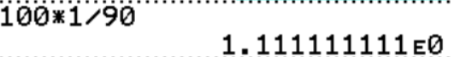
n_{i} = . n_{Aéch}
n_{i} = ×1,0 = 1,1 mol

2. Cinétique chimique.
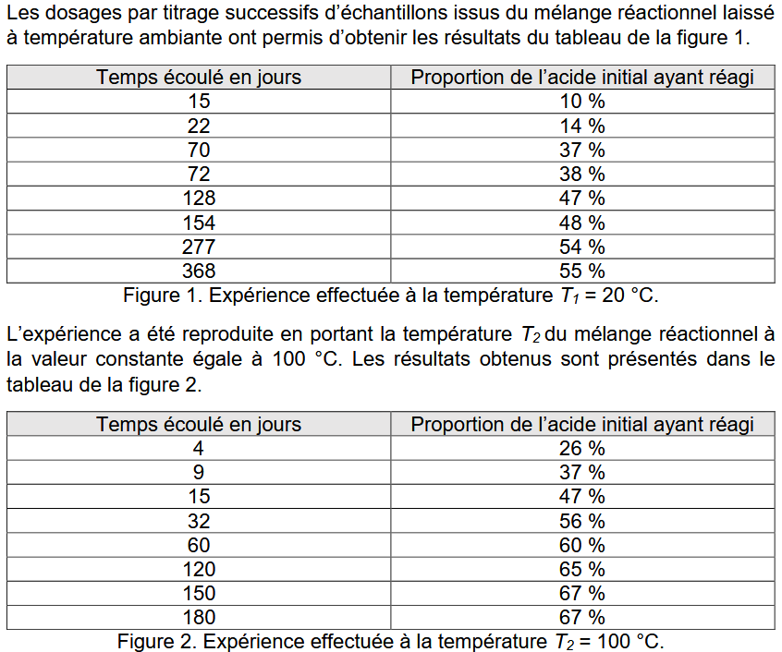
Q7. Expliquer pourquoi l’ensemble des mesures de Marcellin Berthelot illustrent le fait que la température est un facteur cinétique. Au moins une comparaison quantitative s’appuyant sur les données des tableaux des figures 1 et 2 est attendue.

À 20°C, il faut attendre 128 jours pour atteindre une proportion de 47% de l’acide initial ayant réagi.
Mais à 100°C, il ne faut que 15 jours pour atteindre cette même proportion.
Cela illustre bien que l’élévation de température a permis d’augmenter la vitesse de la réaction.
La température est bien un facteur cinétique.

Q8. Définir le temps de demi-réaction t_{1/2} d’une transformation chimique. Pour l’expérience à la température T₂, donner l’encadrement de la valeur de t_{1/2} le plus précis possible selon les données de la figure 2, sachant que l’état final est atteint après 150 jours.

Le temps de demi-réaction t_{1/2} est la durée au bout de laquelle l’avancement atteint la moitié de sa valeur finale.
Dans l’état final, au bout de 150 jours, la proportion est de 67%.
On cherche la durée pour laquelle cette proportion était la moitié de 67%, soit 33,5%.
Le tableau de la figure 2 montre que 4 ≤ t_{1/2} ≤ 9 jours.

Q9.À l’aide du tableau de la figure 1 et de la quantité de matière initiale d’acide n_{i}, montrer qu’après les quinze premiers jours de l’expérience à température ambiante la valeur de la quantité de matière d’acide restant est égale à une mole.
Après 15 jours, le tableau indique que 10% de l’acide initial a réagi.
Initialement, on a n_{i} = 1,1 mol. Il reste n_{i} – 0,10 n_{i} = 1,1 – 0,1×1,1 = 1,1 – 0,11 = 1,0 mol.
Données :
- Vitesse volumique moyenne de disparition d’un réactif : ;
- Volume initial du mélange réactionnel : V_{mélange} = 130 mL.
Q10. Calculer la valeur moyenne v de la vitesse volumique de disparition de l’acide, à température ambiante, sur la durée Δt = 15 j. Le résultat sera exprimé en mol·L^{–1}·j^{–1}.

Initialement, on a n_{i} = 1,1 mol et après 15 jours on a n_{Aéch} = 1,0 mol.
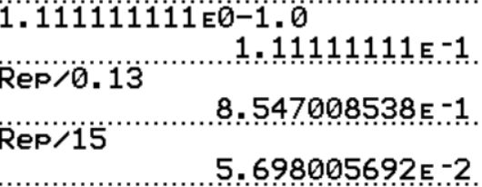
= 5,7×10^{–2} mol·L^{–1}·j^{–1}

Q11. Expliquer sans calcul comment évolue ensuite la vitesse de disparition de l’acide dans l’expérience se déroulant à 20 °C. Justifier ce comportement à l’aide d’un facteur cinétique autre que la température.

Les données de la figure 1 montrent que la proportion de l’acide ayant réagi augmente de moins en moins vite au cours du temps.
Ce comportement est lié à la baisse de la concentration en réactifs qui est un facteur cinétique.

Q12. Proposer une modification du protocole qui permettrait d’accélérer la réaction d’estérification sans changer la température du mélange réactionnel.
On pourrait ajouter un catalyseur.
3. Équilibre chimique.
Les expériences décrites dans les deux tableaux précédents ont été prolongées bien au-delà des durées qui y sont indiquées : elles ont montré que le mélange réactionnel n’évoluait plus lorsque 67 % de la quantité de matière d’acide initial avait réagi, quelle que soit sa température.
Dans le mémoire Recherche sur les affinités (1862-1863), Marcellin Berthelot a ainsi pu écrire : « Il résulte de ces expériences que toutes les fois que l’action d’un acide sur un alcool a été suffisamment prolongée, ou réalisée à une température suffisamment élevée, la composition des systèmes devient sensiblement invariable. On voit en même temps que l’état d’équilibre qui se produit ainsi ne répond jamais à une saturation complète de l’acide par l’alcool ».
Q13. Expliquer, en utilisant la notion d’avancement, la différence entre une réaction totale et une réaction menant à un équilibre chimique. Indiquer l’expression qu’utilise Marcellin Berthelot dans le texte ci-dessus pour parler d’une réaction totale.

Pour une réaction totale, l’avancement final est égal à l’avancement maximal tandis que pour une réaction menant à un équilibre chimique l’avancement final est inférieur à l’avancement maximal.
Marcelin Berthelot parle de saturation complète pour parler d’une réaction totale.

Q14. Préciser en quoi le tableau de la figure 2 de mesures à la température T₂ permettait déjà de soupçonner l’existence d’un équilibre chimique pour la réaction d’estérification. Citer une partie du texte ci-dessus évoquant l’intérêt de mener l’expérience à la température T₂ de valeur égale à 100 °C.

On constate que la proportion d’acide ayant réagi garde la même valeur de 67% dès 150 jours. Cela permettait de soupçonner l’existence de l’équilibre chimique.

Berthelot indique « réalisée à une température suffisamment élevée, la composition des systèmes devient sensiblement invariable »., ce qui montre qu’à haute température l’équilibre chimique est atteint plus rapidement.

Données :
- On rappelle l’équation de la réaction modélisant la transformation étudiée :
CH₃COOH(ℓ) + C₂H₅OH (ℓ) ⇄ CH₃COOC₂H₅ (ℓ) + H₂O(ℓ)
- On considère un mélange réactionnel initial de volume V_{mélange} = 130 mL à une température T de valeur égale à 25°C, contenant des quantités de matière identiques en acide et en alcool : n_{acide} = n_{alcool} = 1,1 mol ;
- Concentration standard en quantité de matière à 25°C : c° = 1,0 mol·L^{–1} ;
- L’eau n’étant pas le solvant, sa concentration en quantité de matière intervient dans l’expression du quotient de réaction.
Q15. Justifier que les concentrations en quantité de matière des quatre espèces chimiques en présence dans l’état d’équilibre ont pour valeur :
[CH₃COOH]_{éq} = [C₂H₅OH]_{éq} = 2,8 mol·L^{–1} ;
[CH₃COOC₂H₅]_{éq} = [H₂O]_{éq} = 5,7 mol·L^{–1}.
équation chimique |  | CH₃COOH(ℓ) + C₂H₅OH (ℓ) ⇄ CH₃COOC₂H₅ (ℓ) + H₂O(ℓ)
État du système | Avancement (mol) | Quantités de matière (mol)
État initial | x = 0 | 1,1 | 1,1 | 0 | 0
En cours de transformation | x | 1,1 – x | 1,1 – x | x | X
État final | x_{éq} = | 0,363 | 0,363 | x_{éq} = 0,737 | x_{éq} = 0,737
[CH₃COOH]_{éq} = [C₂H₅OH]_{éq} = = 2,8 mol.L⁻¹
[CH₃COOC₂H₅]_{éq} = [H₂O]_{éq} = = 5,7 mol.L⁻¹

Q16. À l’aide des données, établir l’expression du quotient de réaction Q de la réaction d’estérification. Indiquer sa valeur Q_{i} dans l’état initial, puis calculer sa valeur Q_{éq} = K dans l’état d’équilibre chimique.
D’après l’équation de la réaction .
Dans l’état initial, il n’y a pas encore d’ester ni d’eau, donc [CH₃COOC₂H₅] = [H₂O] = 0 ainsi
Q_{i} = 0.
Dans l’état final d’équilibre :

Q17. Dans son mémoire, Marcellin Berthelot a présenté plusieurs méthodes permettant de faire réagir l’acide éthanoïque et l’éthanol avec un rendement supérieur à 67%. Proposer une méthode possible.
Pour améliorer le rendement, on peut éliminer un des produits au fur et à mesure de sa formation (par distillation fractionnée ou à l’aide d’un Dean-Stark). Ainsi la réaction en sens inverse ne peut pas avoir lieu.
On peut aussi utiliser un des deux réactifs en large excès.
Merci de nous signaler d’éventuelles erreurs par email à labolycee@labolycee.org

